Методика «Карта сети контактов»
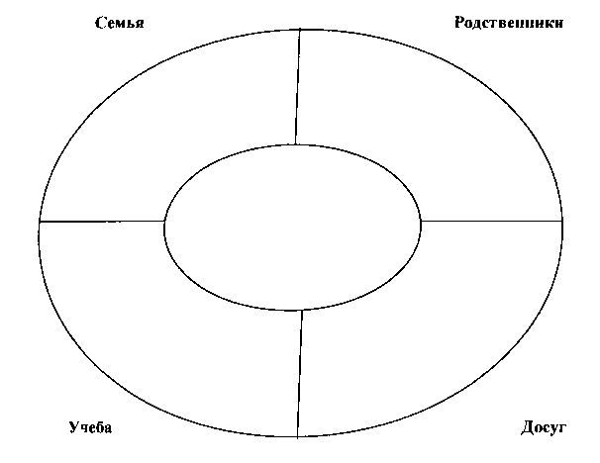

Дочитай до конца инструкцию:
- Напиши свое имя в середине круга
- Расположи всех важных для тебя людей в соответствующую часть
- Используйте символ □ для мужчин и О для женщин
- Напиши имя человека рядом с символом
- Расположи символы по отношению к себе, в зависимости от того, как близко они к тебе.

